|  |
| --- |
| Пермский филиал федерального государственного автономного образовательного учреждения высшего образования  «Национальный исследовательский университет  «Высшая школа экономики»  *Факультет экономики, менеджмента и бизнес-информатики* |
|  |
| Волегов Михаил Сергеевич  **Отчет о лабораторной работе №1**  **«Выполнение программы простой структуры. Вычисление математических выражений»**  *Лабораторная работа*  студента образовательной программы «Программная инженерия»  по направлению подготовки *38.03.05 Бизнес-информатика*   |  |  | | --- | --- | |  | Руководитель  Доцент каф. ИТБ, к.п.н.  Ильин Иван Вадимович | |

Пермь, 2021 год

**ПОСТАНОВКА ЗАДАЧИ**

1. Для задачи 1 определить тип заданных выражений и найти их значения.

2. Составить систему тестов и вычислить полученное выражение для нескольких значений Х, определить при каких Х выражение не может быть вычислено.

3. Для задачи 2 записать выражение, зависящее от координат точки X1 и Y1 и принимающее значение TRUE, если точка принадлежит заштрихованной области, и FALSE, если не принадлежит.

4. Составить систему тестов и вычислить полученное выражение для нескольких точек, принадлежащих и не принадлежащих заштрихованной области.

5. Для задачи 3 вычислить значение выражения, используя различные вещественные типы данных (float и double).

6. Результаты всех вычислений вывести на печать.

7. Объяснить полученные результаты.

|  |  |  |  |
| --- | --- | --- | --- |
| Вариант | Задача 1 | Задача 2 | Задача 3 |
| 3 | 1) m--n  2) m++<n  3) n++>m  4) $x^{4}-\cos{(arcsin⁡(x))}$ |  | a=100  b=0.001 |

**АНАЛИЗ**

*Задача 1*

Исходные данные:

n, m – любое рациональное число

x – любое рациональное число

Результаты:

m—n - double

m++>n – bool

n++>m – bool

$x^{4}$-cos(arcsin(x)) – double, сообщение об ошибке

*Задача 2*

Исходные данные:

xPoint, yPoint – вещественные числа

Результаты:

(Math.Abs(xPoint) / 2 + Math.Abs(yPoint) / 2) <= 1 - bool

Математическая модель:

$$\frac{\left|x\right|}{2}+\frac{\left|y\right|}{2}<1$$

*Задача 3*

Исходные данные:

А=100 – int

B=0.001 – double

Результаты:

Значение выражения – double или float

Математическая модель:



**ПРОЕКТИРОВАНИЕ**

*Задача 1*

Блок-схема

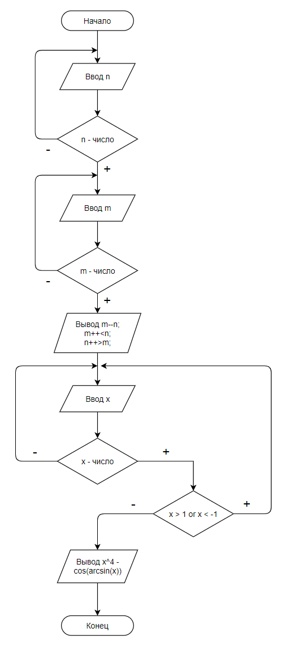

*Задача 2*

Блок-схема

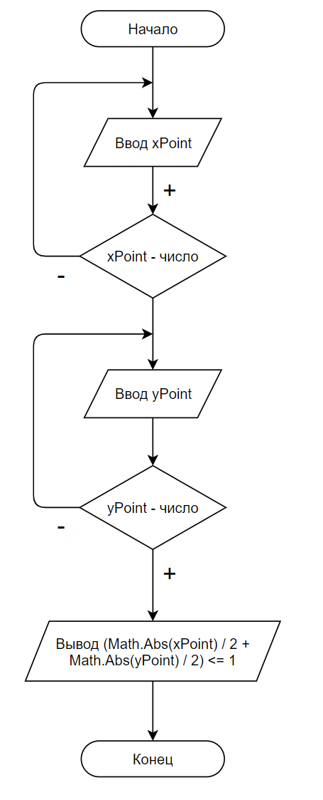

*Задача 3*

Блок-схема

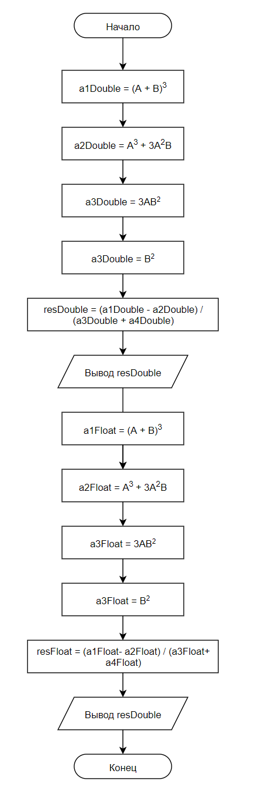

**ПРОГРАММНЫЙ КОД**

*Задача 1*

using System;

namespace ConsoleApp1

{

    class Program

    {

        static void Main(string[] args)

        {

            Console.WriteLine("Лабораторная работа 1, вариант 3");

            Console.WriteLine("\nЗадача 1:");

            bool isValidInput = false;

            double n;

            do

            {

                Console.Write("n?");

                isValidInput = double.TryParse(Console.ReadLine(), out n);

                if (!isValidInput) Console.WriteLine("Вы ввели некорректные данные! Попробуйте снова");

            } while (!isValidInput);

            double m;

            do

            {

                Console.Write("m?");

                isValidInput = double.TryParse(Console.ReadLine(), out m);

                if (!isValidInput) Console.WriteLine("Вы ввели некорректные данные! Попробуйте снова");

            } while (!isValidInput);

            Console.WriteLine($"m={m} n={n} m---n={m---n}");

            Console.WriteLine($"m={m} n={n} m++<n={m++ < n}");

            Console.WriteLine($"m={m} n ={n} n++>m={n++ > m}");

            double x;

            do

            {

                Console.Write("x?");

                isValidInput = double.TryParse(Console.ReadLine(), out x);

                if (!isValidInput)

                {

                    Console.WriteLine("Вы ввели некорректные данные! Попробуйте снова");

                } else if (x > 1 || x < -1)

                {

                    Console.WriteLine("Область определения y = arcsin(x): -1 <= x <= 1");

                    isValidInput = false;

                }

            } while (!isValidInput);

            Console.WriteLine($"x={x} x^4 - cos(arcsin(x))={Math.Pow(x, 4) - Math.Cos(Math.Asin(x)):0.0000}");

        }

    }

}

*Задача 2*

using System;

namespace ConsoleApp2

{

    class Program

    {

        static void Main(string[] args)

        {

            Console.WriteLine("Лабораторная работа 1, вариант 3");

            Console.WriteLine("\nЗадача 2:");

            double xPoint;

            double yPoint;

            do

            {

                Console.Write("x?");

                isValidInput = double.TryParse(Console.ReadLine(), out xPoint);

                if (!isValidInput) Console.WriteLine("Вы ввели некорректные данные! Попробуйте снова");

            } while (!isValidInput);

            do

            {

                Console.Write("y?");

                isValidInput = double.TryParse(Console.ReadLine(), out yPoint);

                if (!isValidInput) Console.WriteLine("Вы ввели некорректные данные! Попробуйте снова");

            } while (!isValidInput);

            Console.WriteLine($"Результат={(Math.Abs(xPoint) / 2 + Math.Abs(yPoint) / 2) <= 1}");

        }

    }

}

*Задача 3*

using System;

namespace ConsoleApp3

{

    class Program

    {

        static void Main(string[] args)

        {

            Console.WriteLine("Лабораторная работа 1, вариант 3");

            Console.WriteLine("\nЗадача 3:");

            const int A = 100;

            const double B = 0.001;

            double a1Double = Math.Pow((A + B), 3);

            double a2Double = Math.Pow(A, 3) + 3 * Math.Pow(A, 2) * B;

            double a3Double = 3 * A * Math.Pow(B, 2);

            double a4Double = Math.Pow(B, 2);

            double resDouble = (a1Double - a2Double) / (a3Double + a4Double);

            Console.WriteLine($"Результат для double={resDouble:0.00000000}");

            float a1Float = (float) Math.Pow((A + B), 3);

            float a2Float = (float) (Math.Pow(A, 3) + 3 * Math.Pow(A, 2) * B);

            float a3Float = (float) (3 * A * Math.Pow(B, 2));

            float a4Float = (float) Math.Pow(B, 2);

            float resFloat = (a1Float - a2Float) / (a3Float + a4Float);

            Console.WriteLine($"Результат для float={resFloat}");

        }

    }

}

**ТЕСТИРОВАНИЕ**

*Задача 1*

Таблица тестов

|  |  |  |  |  |
| --- | --- | --- | --- | --- |
| № | Входные данные | Ожидаемый результат | Реальный результат | Примечание |
| 1 | m=1 n=1 | m—n=0  m++<n=True  n++<m=False | m1=1 n=1 m—n=0  m++<n=True  n++<m=False |  |
| 2 | m=1 n=2 | m—n=-1  m++<n=True  n++>m=True | m—n=-1  m++<n=True  n++>m=True |  |
| 3 | m=2 n=1 | m—n=1  m++<n=False  n++>m=False | m—n=1  m++<n=False  n++>m=False |  |
| 4 | m=4; n=’b’ | Просьба повторить ввести n | Просьба повторить ввести n |  |
| 5 | m= ‘b’  n=4 | Просьба повторить ввести m | Просьба повторить ввести m |  |
| 6 | m=0.5  n=0.5 | m=0,5 n=0,5 m—n=0  m++<n=True  n++>m=False | m=0,5 n=0,5 m—n=0  m++<n=True  n++>m=False |  |
| 7 | x=0 | x^4 - cos(arcsin(x))=-1,0000 | x^4 - cos(arcsin(x))=-1,0000 |  |
| 8 | x=1 | x^4 - cos(arcsin(x))=1,0000 | x^4 - cos(arcsin(x))=1,0000 |  |
| 9 | x=-1 | x^4 - cos(arcsin(x))=1,0000 | x^4 - cos(arcsin(x))=1,0000 |  |
| 10 | x=’b’ | Просьба повторить ввести x | Просьба повторить ввести x |  |

Таблица критериев ЧЯ

|  |  |  |  |  |  |  |  |  |  |  |
| --- | --- | --- | --- | --- | --- | --- | --- | --- | --- | --- |
| Критерии | T1 | T2 | T3 | T4 | T5 | T6 | T7 | T8 | T9 | T10 |
| Входные данные | | | | | | | | | | |
| m, n - числа | + | + | + |  |  | + |  |  |  |  |
| m, n – не числа |  |  |  | + | + |  |  |  |  |  |
| x - число |  |  |  |  |  |  | + | + | + |  |
| x – не число |  |  |  |  |  |  |  |  |  | + |
| Выходные данные | | | | | | | | | | |
| Вычисление | + | + | + |  |  | + | + | + | + |  |
| Сообщение о повторном вводе |  |  |  | + | + |  |  |  |  | + |

*Задача 2*

Таблица тестов

|  |  |  |  |
| --- | --- | --- | --- |
| № | Входные данные | Ожидаемый результат | Реальный результат |
| 1 | x = 0,5  y = 0,5 | true | true |
| 2 | x = -0,5  y = 0,5 | true | true |
| 3 | x = -0,5  y = -0,5 | true | true |
| 4 | x = 0,5  y = -0,5 | true | true |
| 5 | x = 2  y = 2 | false | false |
| 6 | x = -2  y = 2 | false | false |
| 7 | x = -2  y = -2 | false | false |
| 8 | x = 2  y = -2 | false | false |
| 9 | x = 2  y = 0 | true | true |
| 10 | x = 0  y = 2 | true | true |
| 11 | x = -2  y = 0 | true | true |
| 12 | x = 0  y = -2 | true | true |
| 13 | x = ‘b’ | Ожидание корректного ввода x | Ожидание корректного ввода x |
| 14 | x = 1  y = ‘b’ | Ожидание корректного ввода y | Ожидание корректного ввода y |

Таблица критериев ЧЯ

|  |  |  |  |  |  |  |  |  |  |  |  |  |  |  |
| --- | --- | --- | --- | --- | --- | --- | --- | --- | --- | --- | --- | --- | --- | --- |
| Критерии | T1 | T2 | T3 | T4 | T5 | T6 | T7 | T8 | T9 | T10 | T11 | T12 | T13 | T14 |
| Входные данные | | | | | | | | | | | | | | |
| Точка принадлежит области в первой четверти координатной оси | + |  |  |  |  |  |  |  |  |  |  |  |  |  |
| Точка принадлежит области во второй четверти координатной оси |  | + |  |  |  |  |  |  |  |  |  |  |  |  |
| Точка принадлежит области в третьей четверти координатной оси |  |  | + |  |  |  |  |  |  |  |  |  |  |  |
| Точка принадлежит области в четвертой четверти координатной оси |  |  |  | + |  |  |  |  |  |  |  |  |  |  |
| Точка вне области в первой четверти координатной оси |  |  |  |  | + |  |  |  |  |  |  |  |  |  |
| Точка вне области во второй четверти координатной оси |  |  |  |  |  | + |  |  |  |  |  |  |  |  |
| Точка вне области в третьей четверти координатной оси |  |  |  |  |  |  | + |  |  |  |  |  |  |  |
| Точка вне области в четвертой четверти координатной оси |  |  |  |  |  |  |  | + |  |  |  |  |  |  |
| Точка правой границе |  |  |  |  |  |  |  |  | + |  |  |  |  |  |
| Точка на верхней границе |  |  |  |  |  |  |  |  |  | + |  |  |  |  |
| Точка левой границе |  |  |  |  |  |  |  |  |  |  | + |  |  |  |
| Точка на нижней границе |  |  |  |  |  |  |  |  |  |  |  | + |  |  |
| x – не число |  |  |  |  |  |  |  |  |  |  |  |  | + |  |
| Y – не число |  |  |  |  |  |  |  |  |  |  |  |  |  | + |
| Выходные данные | | | | | | | | | | | | | | |
| Вычисление | + | + | + | + | + | + | + | + | + | + | + | + |  |  |
| Сообщение о повторном вводе |  |  |  |  |  |  |  |  |  |  |  |  | + | + |

*Задача 3*

Результат для double = 0,99668146

Результат для float = 0

Данное различие в результатах объясняется различием во вместимости типов (для float: -3.4*1038 до 3.4*1038; для double: ±5.0*10-324 до ±1.7*10308)